桃連區107學年度特色招生專業群科甄選入學簡章
校名 |  | 桃園縣私立方曙高級商工職業學校 |  |  |  |  | 代碼 | 031415
校址 |  | （32543）桃園市龍潭區中原路一段50號 |  |  |  |  | 電話 | （03）4796345＃213
網址 |  | http://www.fsvs.tyc.edu.tw/ |  |  |  |  | 傳真 | （03）4792265
招生科班別 |  |  | 飛機修護科(無人機特色班) |  |  |  | 備 註
身分別 |  |  | 一般生 | 外加名額 |  |  | ⊙報名日期：107年3月19日至3月23日  ⊙放榜日期：107年6月12日  ⊙申訴日期：107年6月12日前  ⊙報到日期：107年6月13日  ⊙報到後放棄日期：107年6月15日前
 |  |  | 一般生 | 身障生 |  | 原住民生
招生名額 |  |  | 20 | 1 |  | 1
報名費用 |  |  | 免費 |  | 術科測驗日期 |  | 107年4月28日(星期六)
科班發展特色 | 一、飛機修護科以培育航空器維修技師為目的，學習飛機修護及無人機操作與應用基礎能力  二、本校現已具備無人機(多軸飛行器)21架，為全國最大高中職無人機隊，其中訓練機10架、空拍機10架、空運機1架、穿越機2架，可供教學使用。另舉辦全國唯一無人機障礙賽，有19台操控模擬機可供比賽項目練習。  三、現有課程電工概論與實習、電子概論與實習及校訂選修之飛機系統實習、飛機工程實習，其中飛機螺旋槳、旋翼機飛行操作、飛行原理、陀螺原理、GPS等與無人機有密切關聯。  四、本科透過產學攜手機制可升讀中華科技大學航空機械系，升學進路無後顧之憂。
甄選項目及錄取標準 | 測驗科目：採面試50%+術科測驗50%  1.術科測驗50%：於本校飛修科實習工廠採手眼協調實作測驗，其實施方式如下：  (1) 本校備置模組鋼片一組，上有二組各三個不同大小的鑚口。  (2) 學生面前放置六組螺絲與螺帽，配合鑚口為兩套各三個螺絲以及對應的螺絲帽。  (3) 學生須於2分鐘內選取適合的螺絲和螺絲帽，以手動方式將螺絲穿過洞口，並螺帽鎖緊。  (4) 評分方式：a.完成時間20% b.螺絲螺帽鎖緊完成度30%  2.面試50%：（1）自我介紹：15％ （2）儀容談吐：15％ （3）學習意願：20％。  3.同分比序順序：(1)術科測驗 (2)面試成績  4.放榜方式：本校網站公佈
報名方式 | 一、各國中應屆畢業生：應備妥報名所需文件(報名表)，依原就讀國中規定時間內，向原就讀國中報名，再由本校派員至各國中收件。  二、非應屆及跨就學區畢業生：應備妥報名所需文件(報名表)，於107/3/23前，於上班時間週一至週五上午8點至下午5點至本校教務處註冊組個別報名。  三、通訊報名：具備上述第一、二點畢業生身份者皆可於107/3/23前郵寄報名表(郵戳為憑)至本校教務處註冊組(信封註明特色招生報名表)。  四、應繳資料：報名表。
備  註 | 一、備有交通車，路線遍及桃園區域，交通便捷；另有台聯、新竹與桃園客運公車到達。  二、備有宿舍供外地學子住宿，宿舍6~8人一間，並有舍監專人管理，安全無慮。
桃連區107學年度特色招生專業群科甄選入學簡章
校名 |  | 桃園縣私立方曙高級商工職業學校 |  |  |  |  | 代碼 | 031415
校址 |  | （32543）桃園市龍潭區中原路一段50號 |  |  |  |  | 電話 | （03）4796345＃213
網址 |  | http://www.fsvs.tyc.edu.tw/ |  |  |  |  | 傳真 | （03）4792265
招生科班別 |  |  | 資訊科(機器人特色班) |  |  |  | 備 註
身分別 |  |  | 一般生 | 外加名額 |  |  | ⊙報名日期：107年3月19日至3月23日  ⊙放榜日期：107年6月12日  ⊙申訴日期：107年6月12日前  ⊙報到日期：107年6月13日  ⊙報到後放棄日期：107年6月15日前
 |  |  | 一般生 | 身障生 |  | 原住民生
招生名額 |  |  | 10 | 0 |  | 0
報名費用 |  |  | 免費 |  | 術科測驗日期 |  | 107年4月28日(星期六)
科班發展特色 | 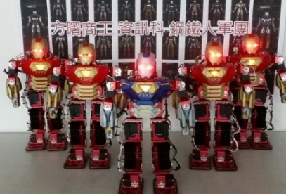  1.「IRA智慧型機器人應用」: 學生學習機電組裝、電路裝配增加IRA智慧型機器人應用能力。  2.「智慧型自主移動機器人」: 加強對「智慧型電腦鼠走迷宮」、「智慧型競速字走車」、「智慧型循跡線迷宮鼠」製作能力。  3.「人形機器人實作應用」：強化學生機械結構能力、基礎電學、數位邏輯與單晶片、程式設計能力及專題製作能力。  4.本科透過產學攜手機制可升讀龍華科技大學。
甄選項目及錄取標準 | 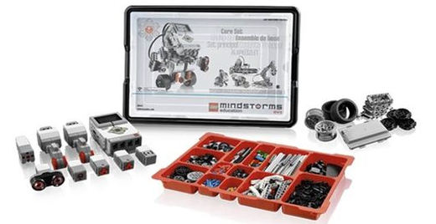  測驗科目：採面試50%及術科測驗50%  1.面試成績50%：（1）自我介紹：15％  （2）儀容談吐：15％ （3）學習意願：20％  2.術科測驗50％：  (1)本校提供樂高機器人核心組裝套件(如右圖示)，由同學發揮想像力，並動手組裝。  圖:樂高機器人組  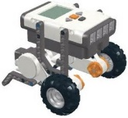  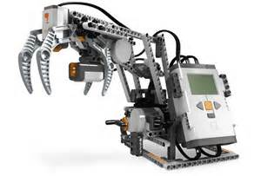  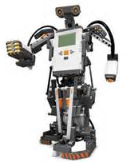  (2)學校提供組裝圖及示範成品供考生參考，考生須於30分鐘內完成組裝其中一個成品即可(如右圖所示，無須進行程式撰寫)。  (3)評分標準：a.組裝速度20% b.組裝完成度30%  圖:示範成品，考生於30分鐘內擇一完成即可  3.同分比序順序：(1) 術科測驗 (2)面試成績。  4.放榜方式：於學校網站公佈
報名方式 | 一、各國中應屆畢業生：應備妥報名所需文件(報名表)，依原就讀國中規定時間內，向原就讀國中報名，再由本校派員至各國中收件。  二、非應屆及跨就學區畢業生：應備妥報名所需文件(報名表)，於107/3/23前，於上班時間週一至週五上午8點至下午5點至本校教務處註冊組個別報名。  三、通訊報名：具備上述第一、二點畢業生身份者皆可於107/3/23前郵寄報名表(郵戳為憑)至本校教務處註冊組(信封註明特色招生報名表)。  四、應繳資料：報名表。
備  註 | 一、本校為教育部優質認證學校，校務評鑑獲甲等以上。  二、備有交通車，路線遍及桃園區域，另有台聯客運、新竹客運、桃園客運車站到達。  三、備有宿舍供外地學子住宿，宿舍6~8人一間，並有舍監專人管理，安全無慮。
桃連區107學年度特色招生專業群科甄選入學簡章
校名 |  | 桃園縣私立方曙高級商工職業學校 |  |  |  |  | 代碼 | 031415
校址 |  | （32543）桃園市龍潭區中原路一段50號 |  |  |  |  | 電話 | （03）4796345＃213
網址 |  | http://www.fsvs.tyc.edu.tw/ |  |  |  |  | 傳真 | （03）4792265
招生科班別 |  |  | 餐飲科(微型創業特色班) |  |  |  | 備 註
身分別 |  |  | 一般生 | 外加名額 |  |  | ⊙報名日期：107年3月19日至3月23日  ⊙放榜日期：107年6月12日  ⊙申訴日期：107年6月12日前  ⊙報到日期：107年6月13日  ⊙報到後放棄日期：107年6月15日前
 |  |  | 一般生 | 身障生 |  | 原住民生
招生名額 |  |  | 10 | 0 |  | 0
報名費用 |  |  | 免費 |  | 術科測驗日期 |  | 107年4月28日(星期六)
科班發展特色 | - 為配合產業需求，強化學生創業能力，破除高職學生畢業後直接升學之迷思，特開設「微型創業特色班」，融入微型創業特色課程模組，培養學生「餐飲製備能力」、「餐旅服務能力」、「飲料調製能力」、及「微型創業能力」，讓學生畢業後就能擁有就業能力。  - 以培育微型企業創業能力為導向，並邀請國立臺北商業大學開設微型創業講座或課程。  - 畢業後與國立臺北商業大學策略聯盟，可透過申請甄選直升國立北商產學合作班。
甄選項目及錄取標準 | 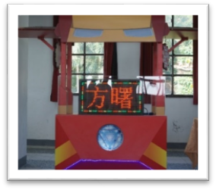  測驗科目：採面試30%+術科測驗70%  1. 術科測驗70%:飲料調製  (1) 本校準備紅櫻桃、劍叉、無色汽水、吸管及可林杯一組。  (2) 穩定度測試：左手拿衛生夾，夾住紅櫻桃，右手取劍叉，於置中點插入紅櫻桃(裝飾物)；考生也可自行加入創意裝飾。  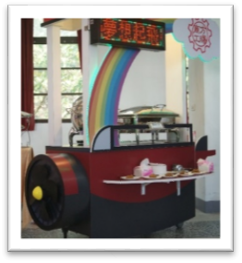  (3) 實作飲品：將可林杯加入八分滿冰塊，加入45ml蘋果果露，將無色汽水到入杯中至八分滿，以吧叉匙攪拌均勻，掛上裝飾物並插入吸管即可。  (4) 評分方式：  a.穩定度35% b.細心度15% c.美感15% d.口味5%  2. 面試30%：以面談方式了解學習動機與討論可能發展  （1）自我介紹：5％ （2）儀容談吐：5％  （3）學習意願：20％  3.同分比序順序：(1)術科測驗 (2)面試成績  4.放榜方式：本校網站公佈
報名方式 | 一、各國中應屆畢業生：應備妥報名所需文件(報名表)，依原就讀國中規定時間內，向原就讀國中報名，再由本校派員至各國中收件。  二、非應屆及跨就學區畢業生：應備妥報名所需文件(報名表)，於107/3/23前，於上班時間週一至週五上午8點至下午5點至本校教務處註冊組個別報名。  三、通訊報名：具備上述第一、二點畢業生身份者皆可於107/3/23前郵寄報名表(郵戳為憑)至本校教務處註冊組(信封註明特色招生報名表)。  四、應繳資料：報名表。
備  註 | 一、本校為優質認證學校，校務評鑑獲甲等以上。  二、備有交通車，路線遍及桃園區域，交通便捷。另有台聯客運/新竹客運/桃園客運公車到達  三、備有宿舍供外縣市學子住宿，宿舍6~8人一間，並有舍監專人管理，安全無慮。
方曙商工招生宣導調查回覆表

1. 學校名稱：
2. 106學年度預計辦理升學宣導方式：
圈選 | 方式 | 日期/時間 | 人數 | 其他
 | 三導宣導
 | 入班宣導
 | 抽離式
 | 建教宣導
3. 承辦人：
4. 連絡電話：
5. 請將本表回傳至03-4092038
聯絡人：
聯絡電話：03 - 4796345 – 168. 213

